**

*Stockholm, den 24 september 2016*

**Thorsten Flincks självbiografi – sanningen bortom löpsedlarna**

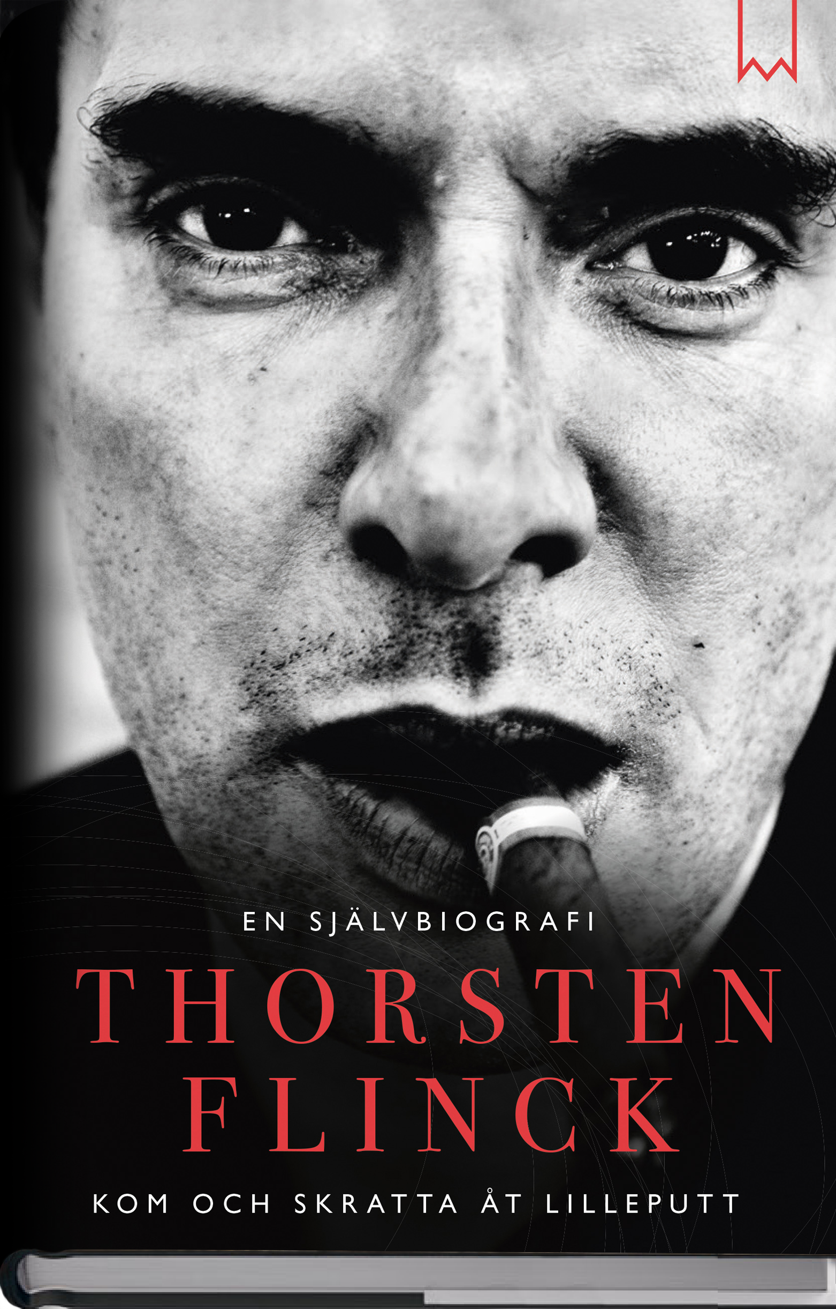

*Thorsten Flinck – En självbiografi: Kom och skratta åt Lilleputt* är en intim och förtrolig berättelse om framgångarna på scenen och succéernas baksida: om att ständigt söka bekräftelse, parera smutskastning i Dramatens korridorer och jaga pengar till droger.

Med humor och uppriktighet berättar Flinck om kampen mellan kärleken till teatern och till knarket – och relationerna som strukit på foten däremellan.

”Aldrig har en biografi uppvisat en sådan spännvidd mellan högt och lågt”, säger förlagschef Claes Ericson. ”Det är en hissnande berättelse om framgång och misslyckande, aktning och förakt.”

Thorsten Flinck är den yngsta personen som kommit in på scenskolan. Efter en inledande karriär på Dramaten drev han egen teater och valdes till Sveriges sexigaste man. 2012 vann han svenska folkets gunst i Melodifestivalen och 2016 förärades han Cornelis-priset.

**Nu kommer teatergeniet Thorsten Flincks egen historia om livet på teatern och i rännstenen. Berättelsen är nedtecknad av Håkan Lahger och omfattar intervjuer med bland andra Mikael Persbrandt, Lena Endre, Annika Jankell och Jan Malmsjö.**

Boken innehåller ett   
16-sidigt bildark, samt 15 intervjuer med Thorstens familj och kollegor.

För mer information om boken eller författaren, vänligen kontakta:

Anna Cecilia Weschke   
**Bookmark Förlag**  
[ac.weschke@bookmarkforlag.se](mailto:claes.ericson@bookmarkforlag.se)   
0708 738 238

***Bookmark Förlag*** vänder sig till kräsna bokläsare.   
Vi fokuserar på unika och dramatiska titlar som är svåra att lägga ifrån sig.